
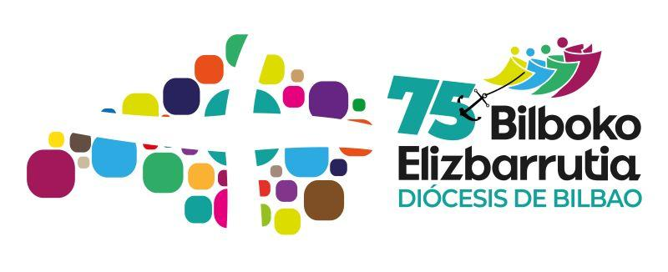

Domingo 30º TO B 27 oct

Vivimos un tanto agitados, atareados como Marta –aunque ella era para atender a los otros- y nos cuesta sentarnos a los pies del Señor para en reposo escuchar y conversar.

Pero ha llegado el momento de pararme. Y decir, “aquí estoy” ¿Hablamos? …………..

+ Con esta señal de la cruz: En el nombre del Padre y del Hijo y del Espíritu Santo tomo conciencia de tu presencia cercana y amorosa

+ Que el Espíritu santo vivificador, dador de vida me (nos) haga ver.
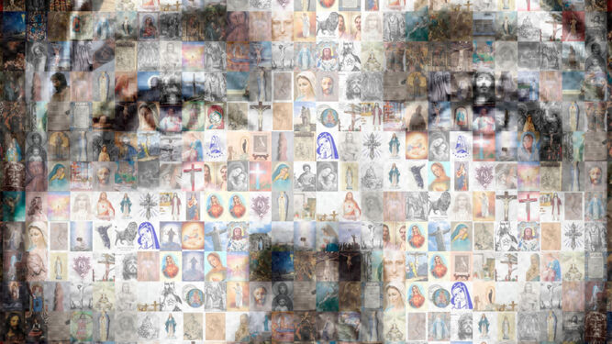
«Creo que no nos quedamos ciegos, creo que estamos ciegos, ciegos que ven, ciegos que, viendo, no ven». José Saramago en Ensayo sobre la ceguera.
El profundo egoísmo que marca a los distintos personajes de la novela en la lucha por la supervivencia se convierte en una parábola de la sociedad actual, trascendiendo así el significado de ceguera más allá de la propia enfermedad física. Una ceguera fuente de individualismo e insolidaridad. Una ceguera que provoca tristeza y parálisis pues no entramos en contacto con realidades que gritan de dolor o que sugieren nuevos nacimientos.

www.youtube.com/watch?v=rTjBK-o_wxs alcalde
Libra mis ojos de la muerte;  dales la luz que es su destino.  Yo, como el ciego del camino,  pido un milagro para verte. | Haz de esta piedra de mis manos  una herramienta constructiva;  cura su fiebre posesiva  y ábrela al bien de mis hermanos
Que yo comprenda, Señor mío,  al que se queja y retrocede;  que el corazón no se me quede  desentendidamente frío. | Guarda mi fe del enemigo  (¡tantos me dicen que estás muerto!)  Tú que conoces el desierto,  dame tu mano y ven conmigo

Señor Dios, que confesamos como luz verdadera que ilumina los corazones,
a los que vivimos envueltos en tanta luz artificial,
en tanta luz de neón, propaganda engañosa,
ábrenos nuestros ojos, que sepan verte y seguirte. Por JCNS
www.youtube.com/watch?v=YKeiZwVmXDc abre mis ojos

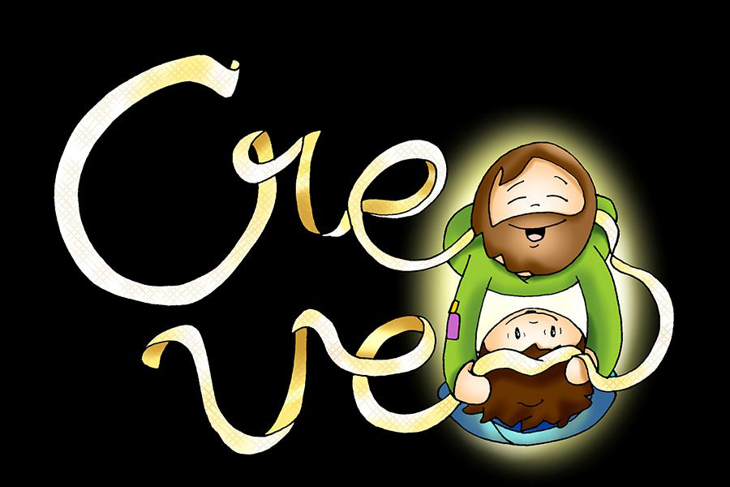
. De la Buena Noticia de Jesucristo según Marcos 10, 46-2
Al salir Jesús de Jericó con sus discípulos y bastante gente, un mendigo ciego, Bartimeo (el hijo de Timeo), estaba sentado al borde del camino pidiendo limosna. Al oír que era Jesús Nazareno, empezó a gritar: «Hijo de David, Jesús, ten compasión de mí».
Muchos lo increpaban para que se callara. Pero él gritaba más: «Hijo de David, ten compasión de mí». Jesús se detuvo y dijo: «Llamadlo». Llamaron al ciego, diciéndole: «Ánimo, levántate, que te llama».
Soltó el manto, dio un salto y se acercó a Jesús. Jesús le dijo: «¿Qué quieres que te haga?». El ciego le contestó: «Rabbuni, que recobre la vista». Jesús le dijo: «Anda, tu fe te ha salvado». Y al momento recobró la vista y lo seguía por el camino.
www.youtube.com/watch?v=-kCtqIbPsl0 se mi luz
- Situando el texto. Estamos en el tiempo de la subida de Jesús a

Jerusalén en la que Jesús ha anunciado por tres veces a sus discípulos su pasión muerte y resurrección. Tras la confesión de Pedro y la llamada del Señor a ponerse detrás y seguirle para “entenderle” siguen sin entender: los hijos de Zebedeo piden sentarse a derecha e izquierda. –En Mt 20,20 es la madre quien hace la petición- ¿Sabéis lo que pedís? Aviso también para navegantes: las comunidades y cada uno de nosotros. ¿Estamos “ciegos”?

Me sitúo en la escena junto al ciego al borde del camino. ¿Me identifico con él? ¿Con su grito? Me fijo y contemplo las diversas actitudes de los que van de camino: primero le increpan luego ratifican la llamada de Jesús. Contemplo a Jesús… le oye… se detiene… pide colaboración: “llamadle”. De entrada pregunta: Qué quieres (como a los hijos de Zebedeo). Se acerca a Jesús. Responde a su pregunta…. Y al recobrar la vista “le sigue por el camino”.

Y ahora contemplo al ciego que tenía al lado, al borde del camino cuando escucha a Jesús: suelta el manto (lo único que tiene), salta al camino, Y LE SIGUE POR EL CAMINO. ¿Me identifico en algo con Bartimeo?

- ¿Querrá hoy el Señor anunciarme (avisar a nuestras comunidades) la

necesidad de caer en la cuenta de “nuestras cegueras”, aquello que nos impide ver con nitidez a Jesús y su evangelio y seguirle? ¿Cuáles podían ser?

- Y conversamos con el Señor. ¿Le pedimos que nos cure nuestras

cegueras, nuestro “estar sentados al borde del camino” o reconocemos que estamos muy cómodos como estamos?

- ¿Podíamos hacer algo para, escuchando al “Señor que pasa, que está

nuestro lado”, dejar atrás alguna de nuestras cegueras personales y/o comunitarias?

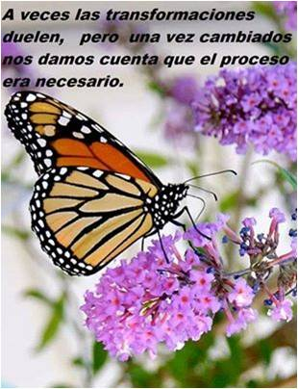
Orando.
Es bueno darte gracias siempre y en todo lugar
pues es reconocer que estamos en buenas manos, estamos ante quien escucha los gritos del pueblo
y ha visto y mirado con auténtica compasión la vida de sus hijos.
Y es bueno darte gracias por Jesús de Nazaret
el hombre que abrió los ojos las gentes de su tiempo para que encontrasen caminos el salvación.
El que ha abierto nuestros ojos para que sepamos seguirle por los caminos de la vida, abriendo avenidas a la justicia, la fraternidad y la igualdad,
El que es para nosotros el sol que brilla en lo alto
y nos alumbra sin deslumbrar en medio del día y la noche, las alegrías y las tristezas, las luchas y los desencantos, las indignaciones y los cantos de victoria.
Con todos los que vieron a Jesús y sus caminos, le siguieron como hombres y mujeres nuevas pues “se levantaron” (“resucitaron”) y ahora celebran contigo
la gran fiesta de la fraternidad podemos cantar ahora y siempre: GRACIAS. ESKERRIK ASKO. BIOTZ BIOTZETIK
:

Abre nuestros ojos señor

¡que podamos verte!
El Señor ha estado grande con nosotros,
y estamos alegres.

Recodar:

Día 1: Todos los Santos

Día 2: Día de difuntos

www.youtube.com/watch?v=Tnlpwr9w6Vg
San Juan comienza su evangelio con un espléndido prólogo que es un canto a la LUZ:
Palabra estaba junto a Dios,
y la Palabra era Dios.
En la Palabra había VIDA y la VIDA era la LUZ de los hombres.
La LUZ brilla en la tiniebla y las tinieblas no pudieron sofocar la LUZ.
La palabra era la LUZ verdadera, que ILUMINA a todo hombre.
Señor, que veamos.

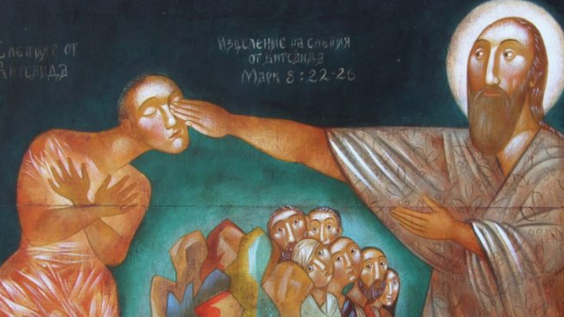
"Estamos ciegos y no vemos dónde está lo esencial de la fe cristiana"
21.10.2024 José Antonio Pagola
En sus comienzos, al cristianismo se le conocía como «el Camino» (Hechos de los Apóstoles 18,25-26). Más que entrar en una nueva religión, «hacerse cristiano» era encontrar el camino acertado de la vida, caminando tras las huellas de Jesús. Ser cristiano significa para ellos «seguir» a Cristo. Esto es lo fundamental, lo decisivo.
Hoy las cosas han cambiado. El cristianismo ha conocido durante estos veinte siglos un desarrollo doctrinal muy importante y ha generado una liturgia y un culto muy elaborados. Hace ya mucho tiempo que el cristianismo es considerado como una religión.
Por eso no es extraño encontrarse con personas que se sienten cristianas sencillamente porque están bautizadas y cumplen sus deberes religiosos, aunque nunca se hayan planteado la vida como un seguimiento de Jesucristo. Este hecho, hoy bastante generalizado, hubiera sido inimaginable en los primeros tiempos del cristianismo.
Hemos olvidado que ser cristianos es «seguir» a Jesucristo: movernos, dar pasos, caminar, construir nuestra vida siguiendo sus huellas. Nuestro cristianismo se queda a veces en una fe teórica e inoperante o en una práctica religiosa rutinaria. No transforma nuestra vida en seguimiento a Jesús.
Después de veinte siglos, la mayor contradicción de los cristianos es pretender serlo sin seguir a Jesús. Se acepta la religión cristiana (como se podría aceptar otra), pues da seguridad y tranquilidad ante «lo desconocido», pero no se entra en la dinámica del seguimiento fiel a Cristo.
Estamos ciegos y no vemos dónde está lo esencial de la fe cristiana. El episodio de la curación del ciego de Jericó es una invitación a salir de nuestra ceguera. Al comienzo del relato, Bartimeo «está sentado al borde del camino». Es un hombre ciego y desorientado, fuera del camino, sin capacidad de seguir a Jesús. Curado de su ceguera por Jesús, el ciego no solo recobra la luz, sino que se convierte en un verdadero «seguidor» de su Maestro, pues, desde aquel día, «le seguía por el camino». Es la curación que necesitamos.
30 Tiempo ordinario – B (Marcos 10,46-52)
27 de octubre

En 2023, en el País Vasco el 50,2% se declaró no creyente.
Con el evangelio de hoy se cierra la gran sección del camino (8,27-10,52), que estaba enmarcada por otra curación: la del ciego de Betsaida, y que contiene las grandes enseñanzas de Jesús sobre el verdadero seguimiento o discipulado. Las dos curaciones de ciegos son símbolo que indica el proceso de aprendizaje de los discípulos de entonces y de hoy

